实验四 TCP协议实验
报告成绩：_________ 指导教师：_________
姓名：黄耀增 学号：20231302231班级：计算机科学与技术23-1
- 实验目的
- 掌握TCP协议的报文格式
- 掌握TCP连接的建立和释放过程
- 掌握TCP数据传输中编号与确认的过程
- 掌握TCP协议校验和的计算方法
- 理解TCP重传机制。
- 实验环境（5分）
- 系统环境：Windows 10 专业版； TCP&IP协议实验平台； Wireshark.
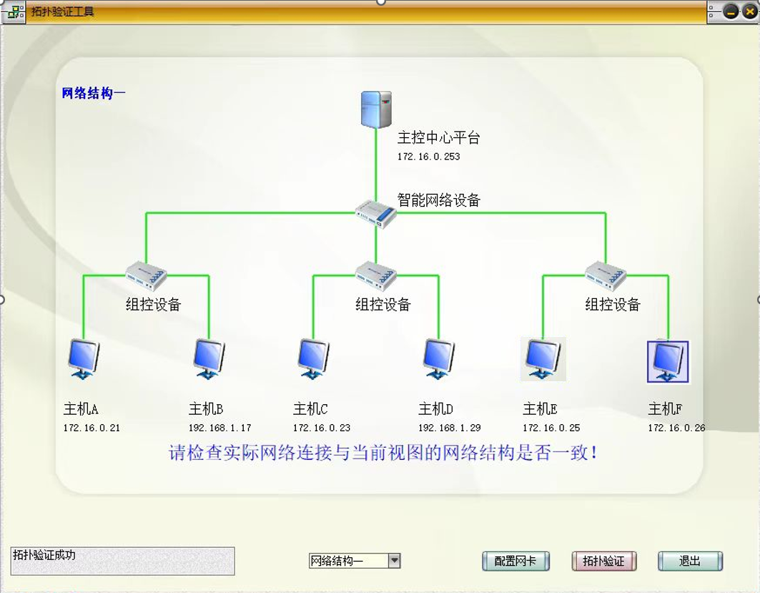
- 网络环境：网络拓扑结构（一）
由于本次实验中，本主机F（172.16.0.26）实验的对象是隔壁主机F（172.16.0.16），故虽然是按照实验要求配置的拓扑结构一，但本拓扑结构实际上没有参考的用处。
本次实验使用的主机F
【网络拓扑图及IP地址分配】
- 实验内容及结果分析（50分）
- 察看TCP连接的建立和释放（请注意简要概括实验步骤，并按实验步骤记录并分析实验结果）
实验步骤：
各主机打开工具区的“拓扑验证工具”，选择相应的网络结构，配置网卡后，进行拓扑验证，如果通过拓扑验证，关闭工具继续进行实验，如果没有通过，请检查网络连接。
本练习将主机A和B作为一组，主机C和D作为一组，主机E和F作为一组。现仅以主机A、B为例，其它组的操作参考主机A、B的操作。
1. 主机B启动协议分析器捕获数据，并设置过滤条件（提取TCP协议）。
主机B在命令行下输入：netstat -a -n命令来查看主机B的TCP端口号。
2. 主机A启动TCP工具连接主机B。
主机A启动实验平台工具栏中的“TCP工具”。选中“客户端”单选框，在“地址”文本框中填入主机B的IP地址，在“端口”文本框中填入主机B的一个TCP端口，点击[连接]按钮进行连接。
3. 察看主机B捕获的数据，填写下表。
表1 实验结果
字段名称 | 报文1 | 报文2 | 报文3
序列号 | 0(4000679444) | 0(4065851580) | 1(4000679445)
确认号 | 0(0) | 1(4000679445) | 1(4065851581)
ACK | 0 | 1 | 1
SYN | 1 | 1 | 0
思考题1 TCP连接建立时，前两个报文的首部都有一个“最大字段长度”字段，它的值是多少？作用是什么？结合IEEE802.3协议规定的以太网最大帧长度分析此数据是怎样得出的。（思考题分析见报告内）
- 主机A断开与主机B的TCP连接。
5. 察看主机B捕获的数据，填写下表。
表2 实验结果
字段名称 | 报文4 | 报文5 | 报文6 | 报文7
序列号 | 1(4000679445) | 5(4065851585) | 5(4065851585) | 2(4000679446)
确认号 | 5(4065851585) | 2(4000679446) | 2(4000679446) | 6(4065851585)
ACK | 5 | 2 | 2 | 6
SYN | 0 | 0 | 0 | 0
思考题2 结合步骤3、5所填的表，理解TCP的三次握手建立连接和四次握手的释放连接过程，理解序号、确认号等字段在TCP可靠连接中所起的作用。（思考题分析见报告内）

实验过程：
按照实验要求，打开“拓扑验证工具”，选择拓扑结构一，配置网卡后进行拓扑验证，验证成功后继续实验。
本次实验，本主机F（172.16.0.26）与隔壁主机F（172.16.0.16）作为一组。
首先打开命令行终端，输入netstat -a -n命令来查看本主机F的TCP端口号，如下“图1.1 查看TCP端口号”所示：
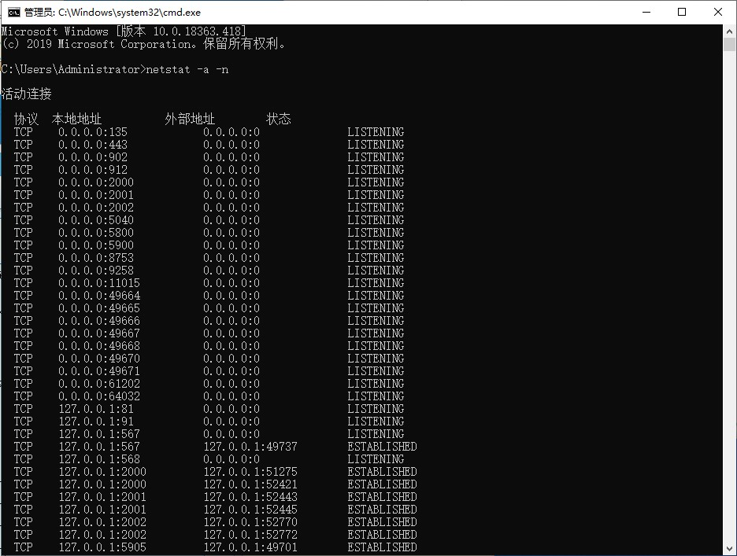
图1.1 查看TCP端口号
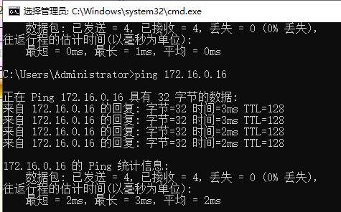
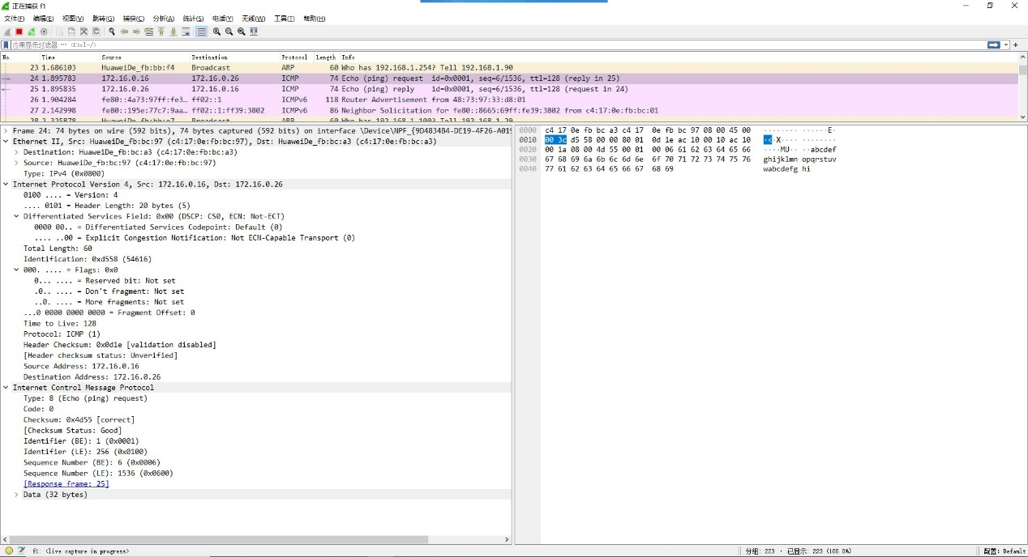
在进行TCP连接实验前，为了测试本主机F能否访问到隔壁主机F，本主机F在命令行尝试ping隔壁主机F查看能否ping通，如下“图1.2 本主机F尝试ping隔壁主机F”所示：
图1.2 本主机F尝试ping隔壁主机F
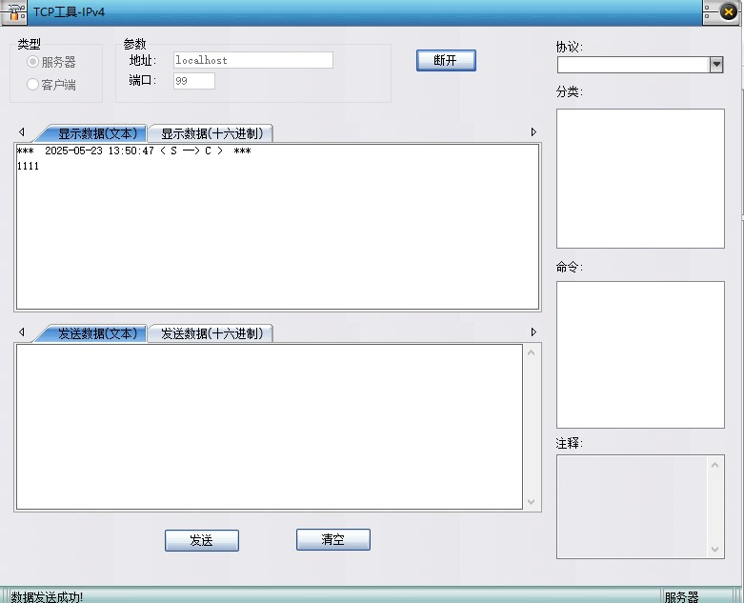
发现可以成功ping通，接下来打开“TCP工具”，小组商量后，本主机F作为服务器，隔壁主机F作为客户端，双方以99为端口号，本主机F配置如下“图1.3 本主机F服务器配置”所示：
图1.3 本主机F服务器配置
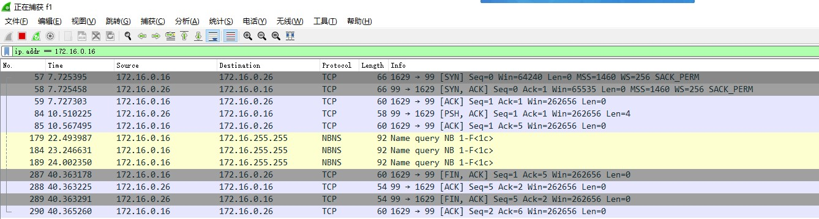
提前打开WireShark抓包工具进行抓包，设置过滤条件ip.addr == 172.16.0.16，隔壁主机F作为客户端点击“连接”按钮，成功打开后，本主机F作为服务器点击“连接”按钮，可以观察到WireShark抓包到的数据包，如下“图1.4 TCP报文抓包”所示：
建立连接TCP报文抓包
发送数据TCP报文抓包
断开连接TCP报文抓包
图1.4 TCP报文抓包
本主机为了方便观察直接把“建立连接TCP报文抓包”、“发送数据TCP报文抓包”、“断开连接TCP报文抓包”放在了一张截图里面。
可以观察到建立连接时，WireShark抓包到三个数据包，分别打开这三个数据包，如下“图1.5 建立连接抓包-1”、“图1.6 建立连接抓包-2”、“图1.7 建立连接抓包-3”所示：

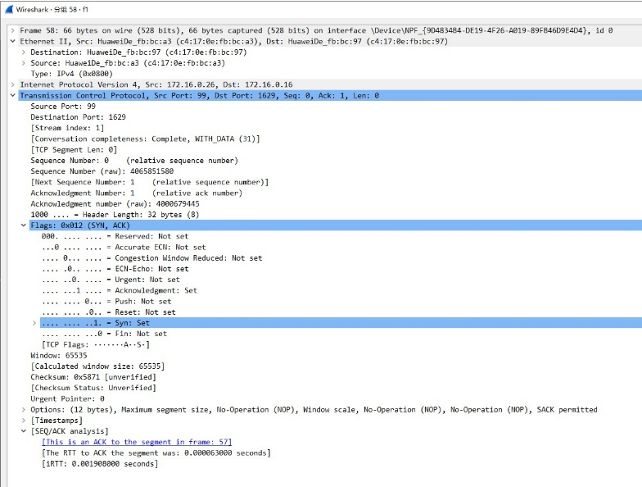
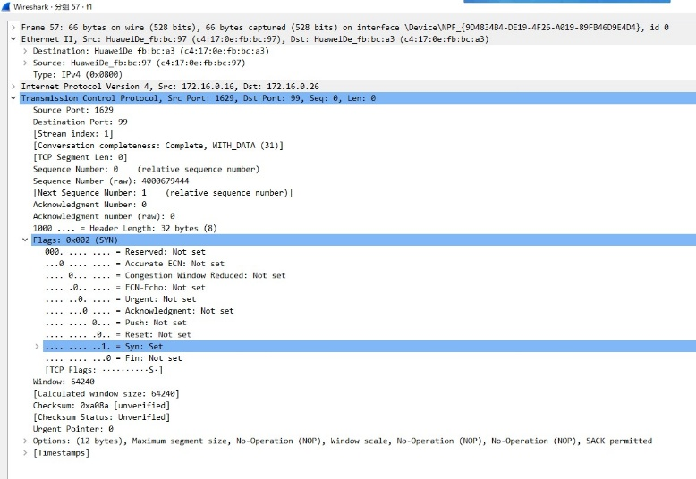
图1.5 建立连接抓包-1
确认号
序列号
确认号
序列号
图1.6 建立连接抓包-2

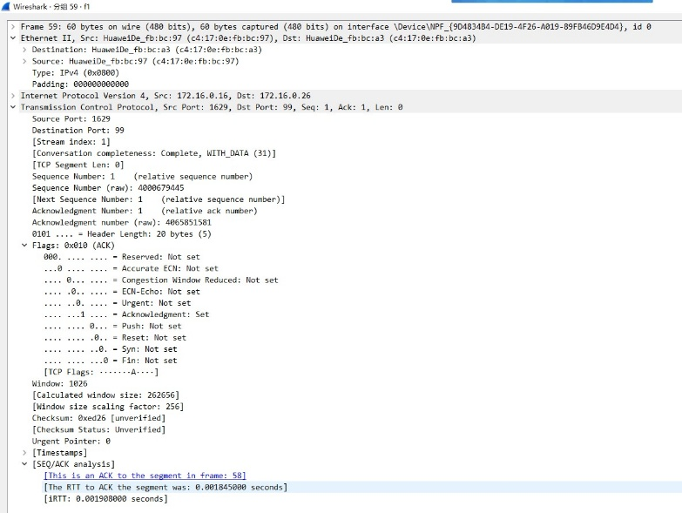
图1.7 建立连接抓包-3
确认号
序列号
根据表中数据，得到建立连接抓包的实验结果，见“表1.1”所示：
表1.1 实验结果
字段名称 | 报文1 | 报文2 | 报文3
序列号 | 0(4000679444) | 0(4065851580) | 1(4000679445)
确认号 | 0(0) | 1(4000679445) | 1(4065851581)
ACK | 0 | 1 | 1
SYN | 1 | 1 | 0
由上述表格分析得出思考题一，在典型以太网（MTU=1500 字节）环境下，TCP 三次握手的前两步（SYN 和 SYN+ACK）会在 TCP 选项里交换最大报文段长度（MSS），其值为 1500−20（IP 头）−20（TCP 头）=1460 字节。MSS 用来告诉对方本端能够接收的最大 TCP 数据长度，以免后续发送的数据包因超过以太网帧大小而被分片，从而增加额外开销、降低传输效率。结合 IEEE 802.3 规定的以太网帧最大长度为 1518 字节（含 14 字节以太头和 4 字节 CRC），扣除 IP 头和 TCP 头后，剩余空间正好是 1460 字节，因此定义 MSS 为 1460 能保证整个 IP 报文不会超出链路层 MTU。
接下来在TCP工具中发送数据“1111”，打开WireShark抓包工具，如上“图1.4 TCP报文抓包”可以看到抓包到两个包，分别打这两个数据包，如下“图1.8 发送数据抓包-1”、“图1.9 发送数据抓包-2”所示：

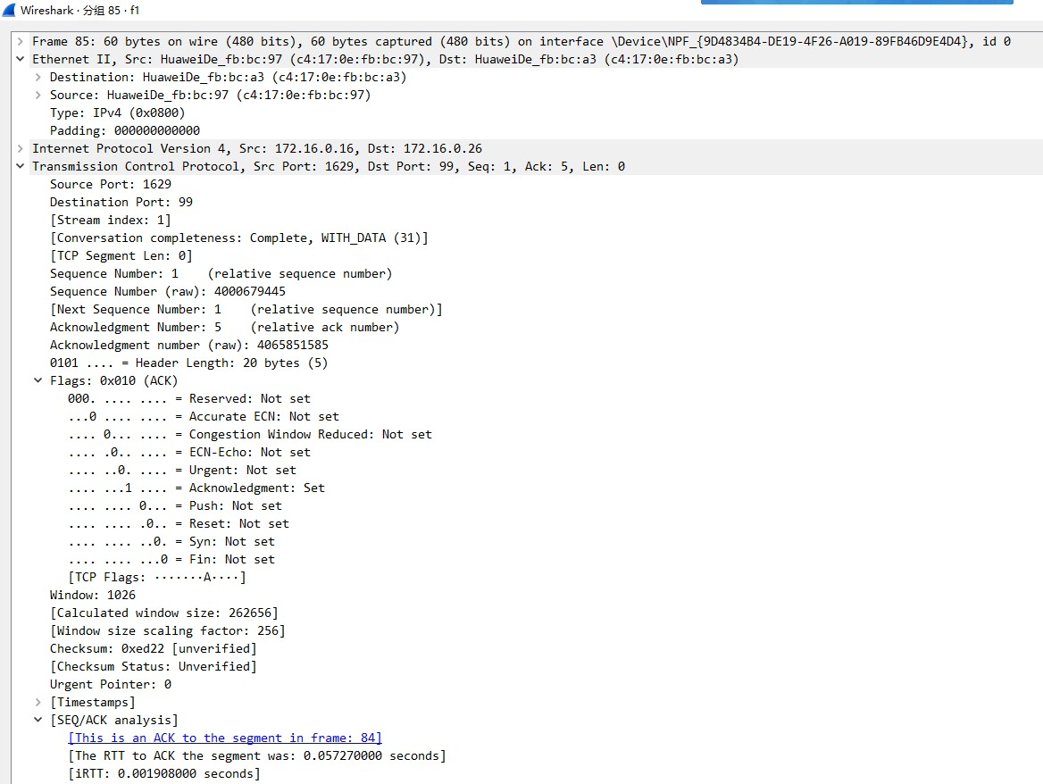
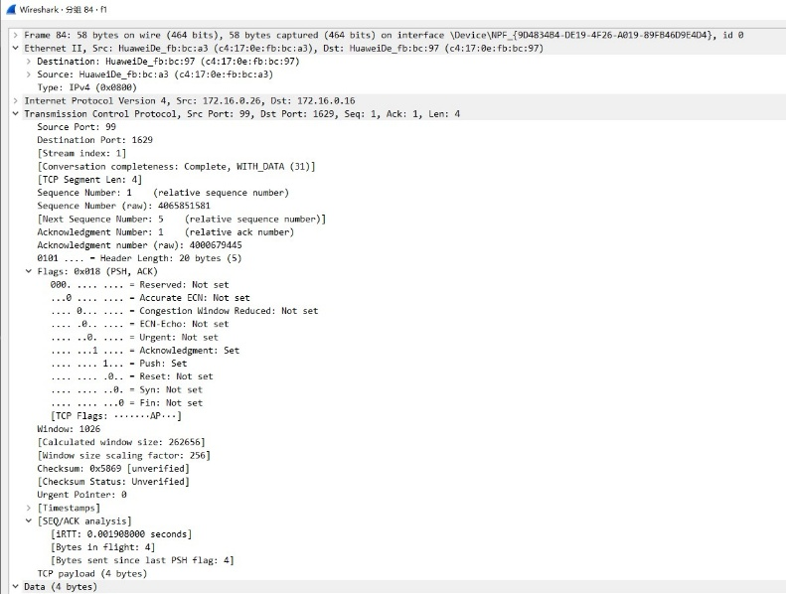
图1.8 发送数据抓包-1
图1.9 发送数据抓包-2
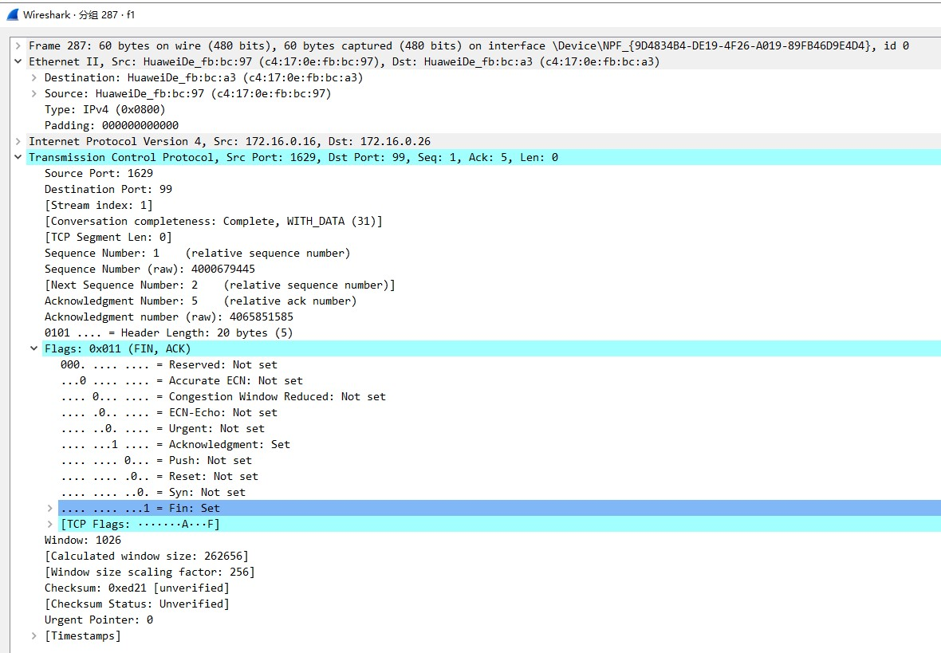
接下来打开TCP工具，点击断开连接的按键，如上“图1.4 TCP报文抓包”可以看到抓包到四个包，分别打这四个数据包，如下“图1.10 断开连接抓包-1”、“图1.11 断开连接抓包-2” 、“图1.12 断开连接抓包-3” 、“图1.13 断开连接抓包-4”所示：
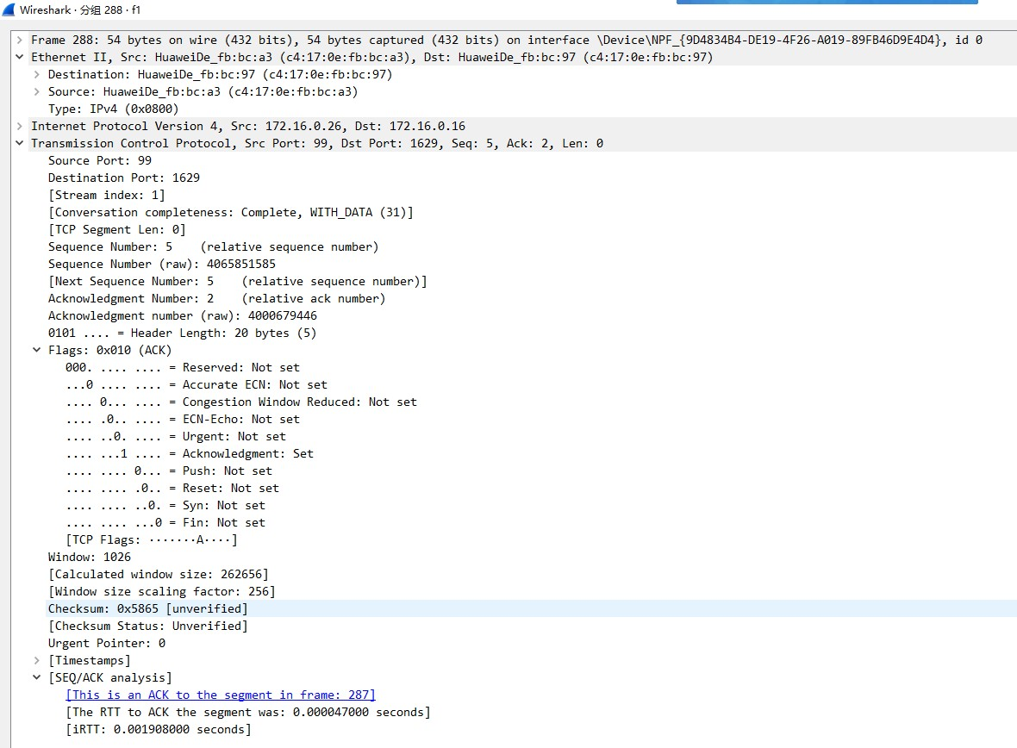
图1.10 断开连接抓包-1
图1.11 断开连接抓包-2
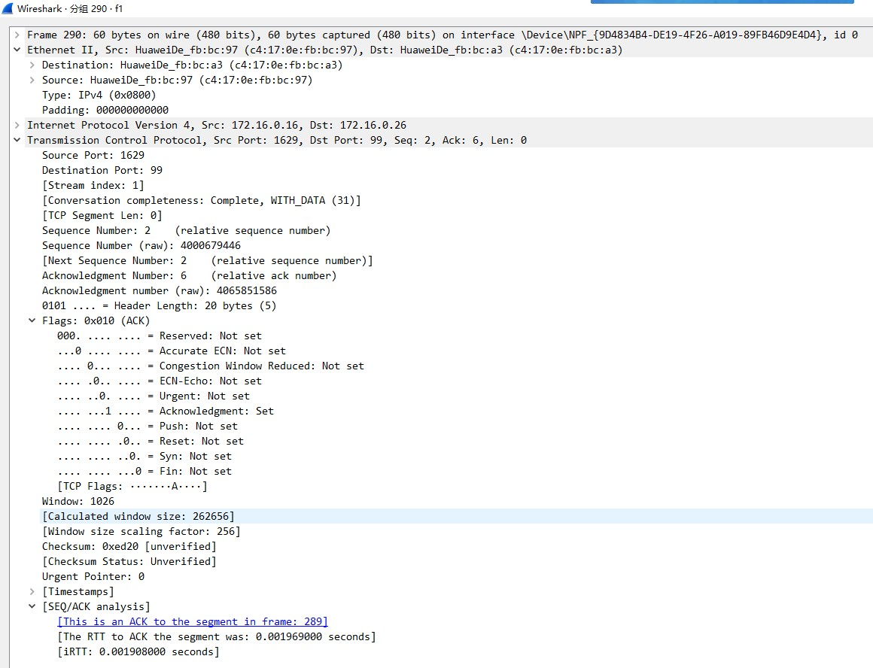
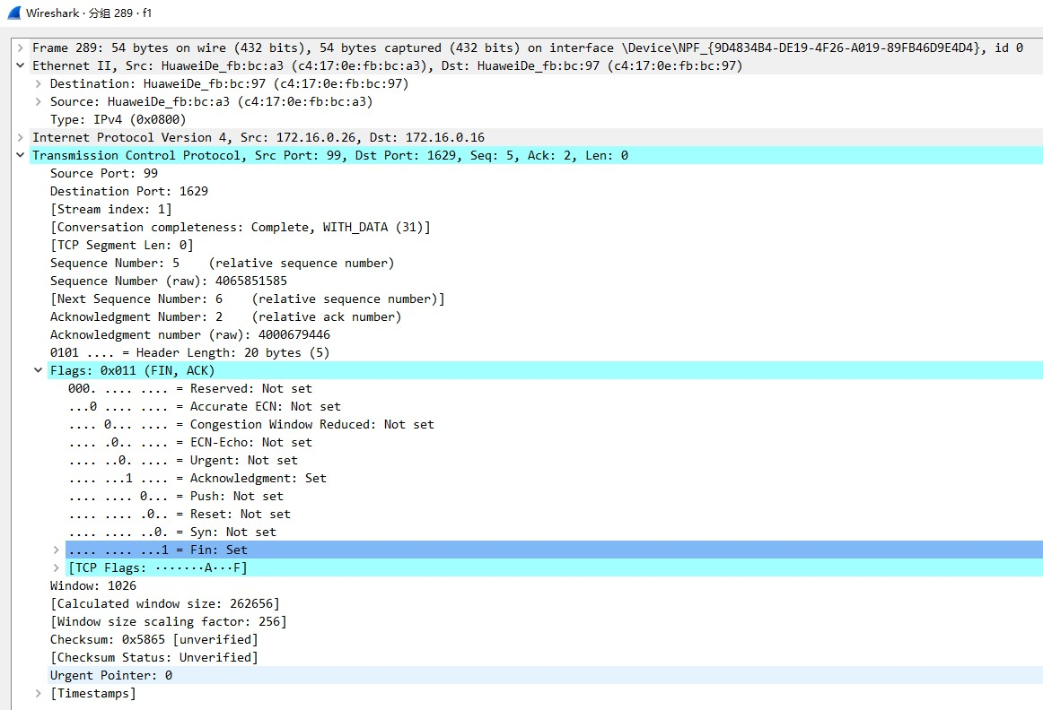
图1.12 断开连接抓包-3
图1.13 断开连接抓包-4
根据表中数据，得到建立连接抓包的实验结果，见“表1.2 实验结果”所示：
表1.2实验结果
字段名称 | 报文4 | 报文5 | 报文6 | 报文7
序列号 | 1(4000679445) | 5(4065851585) | 5(4065851585) | 2(4000679446)
确认号 | 5(4065851585) | 2(4000679446) | 2(4000679446) | 6(4065851585)
ACK | 5 | 2 | 2 | 6
SYN | 0 | 0 | 0 | 0
由上述表格分析得出思考题二，在断开连接时，报文 4 中客户端发送 FIN，用 Seq = 4000679445（相对 1）、Ack = 4065851585（相对 5）表示已发 1 字节并确认收完服务器 5 字节；报文 5 服务器以 Seq = 4065851585（相对 5）、Ack = 4000679446（相对 2）确认客户端 FIN；报文 6 服务器再发 FIN，Seq = 4065851585（相对 5）、Ack = 4000679446（相对 2）；报文 7 客户端以 Seq = 4000679446（相对 2）、Ack = 4065851586（相对 6）确认服务器 FIN，实现双向关闭。Seq 标识数据在流中的位置，Ack 表示已收到的数据，三次握手与四次挥手共同保证 TCP 连接可靠建立与释放。
由此TCP实验的过程结束。

- 思考题（35分）
- 为什么在TCP连接过程中要使用三次握手？如不这样做可能会出现什么情况。
答：
TCP三次握手的目的在于让客户端和服务器双方各自确认对方的初始序列号（ISN），并确保彼此都处于准备就绪的状态。一方面，客户端在第一个SYN包中向服务器表明“本主机想发起连接，本主机的初始序号是ISN₁”；服务器在第二个SYN+ACK包中向客户端确认“本主机收到了对方主机的SYN（确认号=ISN₁+1），本主机的初始序号是ISN₂”；客户端在第三个ACK包中向服务器确认“本主机已收到对方主机的SYN+ACK（确认号=ISN₂+1）”。
如果不进行三次握手，可能会导致以下问题：
(1)旧的重复连接被误接受：假设网络中遗留了另一台主机以前与服务器建立过连接，但一直没有正确关闭；若新的客户端仅用两次握手就直接发送数据，服务器可能会把客户端的数据与“旧连接”的序号相匹配，从而误认为是对旧连接的重传，造成数据紊乱。
(2)对方尚未就绪：如果服务器在收到客户端SYN后就立刻让客户端发数据，而服务器其实还没有完成端口绑定或应用层准备，此时就可能丢失客户端发来的初始数据。三次握手保证了在真正传输数据之前，双方的TCP状态机都已经同步、端口和缓冲区都已分配好。

- 解释TCP协议的释放过程。
答：
TCP连接的释放是一个四次挥手过程，原因在于TCP是全双工的，下面分析释放过程如下：
（1）客户端发起FIN：客户端（主动关闭方）决定关闭发送方向时，发送一个FIN报文。该报文包含一个序号Seq₁和确认号Ack₁，标志位：FIN=1, ACK=1。此时客户端进入 FIN_WAIT_1 状态，表示“本主机已发完所有数据，准备关闭发送端，等待对方确认”。
（2）服务器确认ACK：服务器收到客户端的FIN后，立即发送一个ACK报文，确认号Ack₂=Seq₁+1，Seq₂ 保持原先的下一个可用序号。此时服务器进入 CLOSE_WAIT 状态，客户端收到ACK后进入 FIN_WAIT_2 状态，表示“本主机的FIN已被服务器确认，但对方可能还有数据要发，本主机暂时保持接收通道打开”。
（3）服务器发起自己的FIN：当服务器也准备好关闭时，发送自己的FIN报文，Seq₃=服务器当前序号，Ack₃=客户端上次发送FIN时的Seq₁+1，标志位：FIN=1, ACK=1。服务器进入 LAST_ACK 状态，等待客户端最后的确认。
（4）客户端确认ACK：客户端收到服务器的FIN后，发送最后一个ACK，Ack₄=Seq₃+1，Seq₄=客户端当前序号（仍可用于零字节报文）。此时客户端进入 TIME_WAIT 状态，等待至少2×MSL的时间以处理可能的重传或延迟的FIN。期间不再发送数据。超时后，客户端进入 CLOSED 状态；服务器收到ACK后也进入 CLOSED 状态。

- 请举例解释6个标志位的作用？
答：
TCP头部共有六个控制标志位，分别是：URG、ACK、PSH、RST、SYN、FIN。它们的主要作用如下：
SYN（Synchronize）：用于建立连接时同步序号。
举例解释：客户端发起三次握手时，第一个包的SYN=1（没有ACK），表示“本主机要建立连接，本主机的初始序号是X”。
ACK（Acknowledgment）：指示确认号字段有效，用来确认已收到对方数据。
举例解释：在三次握手的第二步（SYN+ACK）和第三步（ACK）中，服务器/客户端都将ACK置为1，并在确认号字段里填写对方ISN+1。
FIN（Finish）：用于关闭连接，告诉对方“本主机已无数据可发”。
举例解释：连接释放时，主动关闭方在第一步发送FIN=1的报文，通知对方关闭发送方向。
RST（Reset）：用于立即重置连接，表示“出错或拒绝”，对方收到后立即将连接放入CLOSED状态。
举例解释：如果服务器被关闭或端口不可用，而客户端依然向该端口发起连接，服务器会直接发一个RST报文拒绝连接。
PSH（Push）：告诉接收方“请立即将缓冲区中的数据提交给应用层”，避免等待填满缓冲区后才交付。
举例解释：在交互式应用（如Telnet）中，发送“回车”时会带PSH=1，确保对方立刻把这一行文本交给终端显示。
URG（Urgent）：指示紧急指针字段有效，用于携带紧急数据，提示接收方优先处理这些字节。
举例解释：Telnet会话中，如果用户按下中断快捷键（如Ctrl+C），会发送带URG=1的报文，让服务器立即终止当前操作。

- 实验总结（10分）
本次实验通过实际搭建主机对（实验中为本主机F与隔壁主机F），使用TCP工具发起连接并用抓包软件捕获数据，深入观察了TCP三次握手与四次挥手的全过程。实验过程中，首先在本主机F端启动协议分析器并设置TCP过滤，然后在隔壁主机F端用TCP客户端工具向本主机F端指定端口发起连接。通过对比报文1/2/3的序列号、确认号和SYN/ACK标志位，验证了三次握手如何在建立连接时交换双方初始序列号并确认对方就绪。随后断开连接时，隔壁主机F发送FIN报文（报文4）、本主机F确认ACK（报文5）、本主机F再发送FIN（报文6）、隔壁主机F最后ACK（报文7），完整体现了四次挥手的关闭流程。
深刻理解了三次握手不仅交换ISN，还保证双方都已分配好缓存和端口，避免“旧连接”干扰。四次挥手实现了TCP全双工连接的双向关闭，任何一方关闭发送通道后仍能接收剩余数据。序列号与确认号是TCP可靠传输的核心，通过累加序号和相互确认来检测丢包、按序交付，并控制重传。

